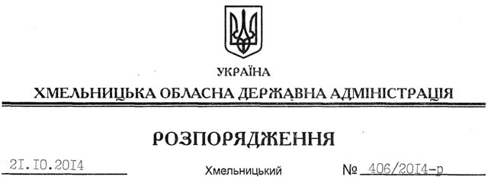

Про припинення права постійного користування земельною ділянкою Хмельницького міжрайонного управління водних ресурсів та надання дозволу на розробку технічної документації із землеустрою щодо встановлення (відновлення) меж земельної ділянки в натурі (на місцевості) Хмельницькому обласному управлінню водних ресурсів

На підставі статей 6, 21, 39 Закону України “Про місцеві державні адміністрації”, статей 17, 122, 123, 141 Земельного кодексу України, статті 55 Закону України “Про землеустрій”, наказу Державного агентства водних ресурсів від 27.05.2013 № 78 “Про реорганізацію Хмельницького міжрайонного управління водного господарства”, розглянувши клопотання Хмельницького обласного управління водних ресурсів та подані матеріали:

1. Припинити право постійного користування земельною ділянкою Хмельницького міжрайонного управління водного господарства, яка розташована за адресою вул. Франка, 53, м. Старокостянтинів Хмельницької області та посвідчена державним актом від 09 листопада 2012 року серії ЯЯ № 338875 (кадастровий номер 6810800000:01:004:0009 площею 3,0659 га).

2. Визнати таким, що втратив чинність, державний акт на право постійного користування землею від 09 листопада 2012 року серії ЯЯ № 338875.

3. Управлінню Держземагентства у Старокостянтинівському районі внести відповідні зміни в земельно-облікові документи.

4. Надати дозвіл Хмельницькому обласному управлінню водних ресурсів на розроблення технічної документації із землеустрою щодо встановлення (відновлення) меж земельної ділянки в натурі (на місцевості), землі державної власності загальною площею 3,0659 га, яка розташована за адресою вул. Франка, 53, м. Старокостянтинів Хмельницької області.

5. Хмельницькому обласному управлінню водних ресурсів при розробленні технічної документації із землеустрою щодо встановлення (відновлення) меж земельної ділянки в натурі (на місцевості) забезпечити дотримання вимог чинного законодавства.
6. Контроль за виконанням цього розпорядження покласти на заступника голови облдержадміністрації В.Кальніченка.

Перший заступник
голови адміністрації О.Симчишин

